Mr Ryoichi Wago is a poet. He experienced the Tohoku earthquake in 2011. He shares his experience and his thoughts, as a poet, about the power of words when he survived the disaster. Check the vocabulary and expressions before you read the article, if you wish.
ことばの － 和合亮一
こんにちは。ぼくは和合です。詩人です。
福島に住んでいます。
2011年の地震の時のけいけんをお話しします。
- 詩人 poet
- 地震 earthquake
- けいけんexperience

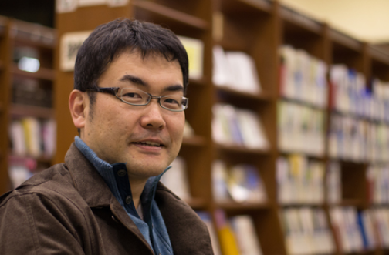
- 3月11日に大きい地震がありました。そのあと、放射能がたくさんふりました。だから、外に出ることができませんでした。まども、あけることができませんでした。電気も、ガスも、ガソリンも、水も、食べ物もありませんでした。「ぼくは何もできない、ぼくには何もない」とつよくかんじました。
地震の日から五日間は、ことばをうしなっていました。
- 六日目にツイッターで「ぼくはぶじです」とつぶやきました。その時、詩を書きたいと思いました。そして、
「放射能がふっています。しずかな夜です。と書きました。
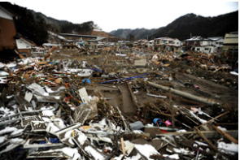
- この日から、三ヵ月間、まい日、ツイッターで詩を発信しました。ぼくのツイッターに、みなさんがへんじをくれました。それを読んで、また書きたいと思いました。ぼくはことばをとりもどしました。
- この震災でぼくはたくさんのことを学びました。
Photo: http://gahag.net/006359-2011-tohoku-earthquakeandtsunami/
ことばは、人をはげますことができます。
反対に、ことばは人をきずつけることもできます。私たちは、話す時、
ことばをに選んでいるでしょうか。
うつくしいことばをつかえば、うつくしい未来が見えてきます。
ことばにはがあります。
Vocabulary and expressions
パラグラフ１ |  | つぶやきました | muttered, tweeted
地震 | earthquake | 詩 | poem
放射能 | radioactivity | パラグラフ3
外にることができませんでした。 | I couldn’t go outside | 発信しました | I sent; posted
まども、あけることができませんでした。 | I couldn’t open windows also | へんじをくれました | People replied (lit. they gave me replies)
電気 | electricity | ことばをとりもどしました | I got words back
ガス | gas | パラグラフ4
ガソリン | gasoline; petrol | 震災 | earthquake disaster
何もできない | I can’t do anything | 学びました | I learned
何もない | I got nothing | はげます | to encourage
つよく | Strongly; intensely | 反対に | on the contrary
かんじました | I felt | きずつける | to hurt
ことばをうしなっていました | I’ve lost words | 大事にんでいるでしょうか | Are we choosing (words) carefully?
パラグラフ２ |  | うつくしいことばをつかえば | if we use beautiful words
ツイッター | Twitter | うつくしい未来が見えてきます | Beautiful future will come into our sight
ぶじ | safe, secure | 魂 | spirit

Answer the following questions.
- What was the condition of Fukushima after the earthquake? Describe how things were for the first 5 days.
_______________________________________________________________________
_______________________________________________________________________
- If you were in Fukushima during the first 5 days, how would you have felt? What would you have done?
_______________________________________________________________________
_______________________________________________________________________
- How was Wago’s state of mind during this time?
_______________________________________________________________________
_______________________________________________________________________
- What did he do on the 6th day?
_______________________________________________________________________
- Translate Mr Wago’s first poem on Twitter into English.
_______________________________________________________________________
- What did he do everyday for the next three months?
_______________________________________________________________________
- What feature of Twitter encouraged him to keep on posting?
_______________________________________________________________________
_______________________________________________________________________
- Explain what Mr Wago learned from this earthquake disaster.
_______________________________________________________________________
_______________________________________________________________________
- According to Mr Wago, what kind of power do words have?
_______________________________________________________________________
______________________________________________________________________
- Have you ever thought that words have power? When do you feel the power of words? How can we use the power of words?
_______________________________________________________________________
_______________________________________________________________________
- Choose the Japanese word which describes the cat’s feeling best and write the Japanese word in the space under each cat.
A | B | C | D | E | F
 |  |  |  |  | 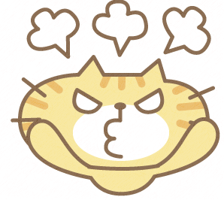

1 | 2 | 3
かなしいな。  I’m sad. | こまったな・・。  I’m in trouble… | わからない・・。  I don’t know what to do..

4 | 5 | 6
うれしい！  I’m happy! | あたまにきた！  I’m cross! | びっくりした！  I’m surprised!
For online quiz go to: https://www.studystack.com/studyslide-3225512
- Match the English sentence to the correct Japanese sentence.
- There was a big earthquake on March 11. |  | - 3月11日に大きいがありました。
- After that, a lot of radioactivity fell from the sky. |  | - ことばは、人をはげますことができます。  反対に、ことばは人をきずつけることもできます。
- So, we could not go outside. |  | - そのあと、がたくさんふりました。
- There were no electricity, no gas, no petrol, no water, nor food. |  | - 「ぼくは何もできない、ぼくには何もない」とつよくかんじました。
- I strongly felt I can’t do anything, I don’t have anything. |  | - 電気も、ガスも、ガソリンも、水も、食べ物もありませんでした。
- On the sixth day, I tweeted “I’m safe” on the Twitter. |  | - だから、に出ることができませんでした。
- From this day, for the next 3 months, I posted poems everyday on Twitter. |  | - この日から、ヵ月間、まい日、ツイッターで詩を発信しました。
- I learned a lot from this earthquake disaster. |  | - 震災でぼくはたくさんのことをびました。
- Words can encourage people. On the contrary, words can hurt people. |  | - 六日目にツイッターで「ぼくはぶじです」とつぶやきました。
For online quiz, go to: https://www.studystack.com/picmatch-3225528
- Create a collection of positive words and your favourite words. Write several words that are powerful, positive or encouraging. Arrange the chosen words in Japanese and also in your language on a poster. Use your artistic and dictionary skills wherever possible.
Suggested online dictionaries:
jisho online: https://jisho.org/
weblio: https://ejje.weblio.jp/content/Progress+Checker
Put your posters up on a wall. Did you notice any change in the atmosphere and feel of the room? Do you think being surrounded by positive words influences people?

- Do you use Twitter? If you do, what are its pros and cons?
_______________________________________________________________________
_______________________________________________________________________
_______________________________________________________________________

